PROJET C++

MEMBRES :

NOM PRENOM

SORE Alimata

Yougbare cheick Mohamed

SUJET 2 : Planificateur de Tâches Personnelles

**Fonctionnalités :**

* Ajouter une nouvelle tâche avec titre, description, priorité, et date limite.
* Modifier les informations d'une tâche existante.
* Supprimer une tâche de la liste.
* Marquer une tâche comme terminée ou en cours.
* Afficher toutes les tâches
* Rechercher des tâches par mot-clé
* Afficher les tâches complétées et en attente.

**Scénario à suivre pour mettre en place le programme :**

1. Afficher un menu qui comporte les différentes fonctionnalités via des numéros : faire correspondre chaque fonctionnalité à un chiffre.

Exemple :

1. Ajouter une nouvelle tâche
2. Modifier les informations d'une tâche existante.
3. Supprimer une tâche de la liste.
4. Marquer une tâche comme terminée ou en cours.
5. Afficher toutes les tâches
6. Rechercher des tâches par mot-clé
7. Afficher les tâches complétées et en attente
8. Afficher un message à l’écran pour demander à l’utilisateur de choisir un chiffre en fonction de son besoin (par exemple le chiffre “1” s’il désire “ajouter une tache”)
9. En fonction de la date de fin on peut marquer une tache en cours ou terminée
10. Récupérer le choix puis l’afficher les informations en rapport avec son choix :

* Lui demander de renseigner le nom, la description et la date de fin de la tâche qu’il souhaite enregistrer.
* L’afficher les tâches enregistrées, en cours ou terminer s’il fait ce choix.
* Lui demander les informations de la tache comme le “titre” ou la “date” de fin de la tache concerner s’il souhaite “supprimer” ou “modifier” ou “rechercher “ une tache afin de vérifier la disponibilité de la tâche et lui faire un retour !

Capture de quelques tests :

Ajout de tache :

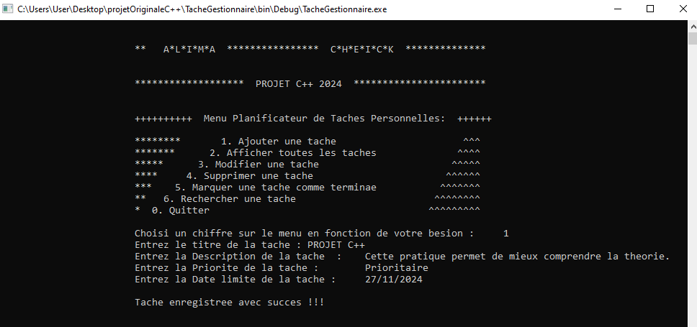

Afficher tous les taches enregistrés

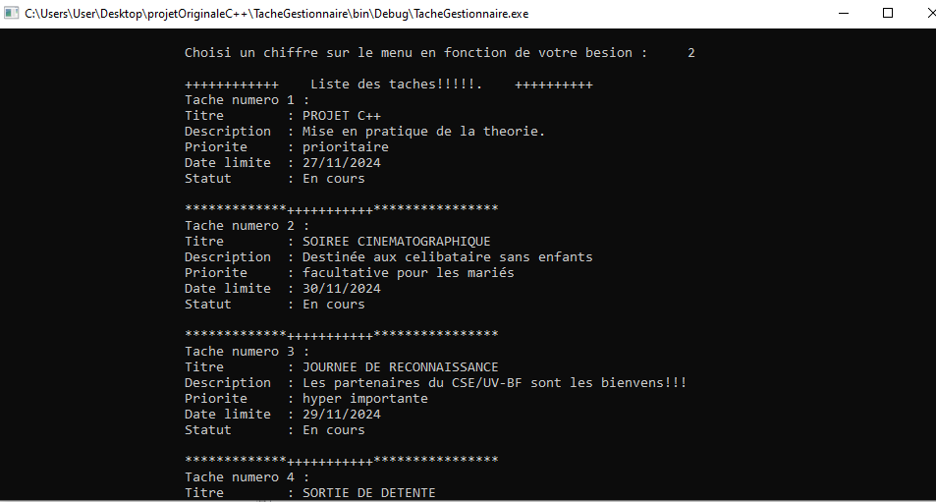

Tache 2 modifier avec succès !!

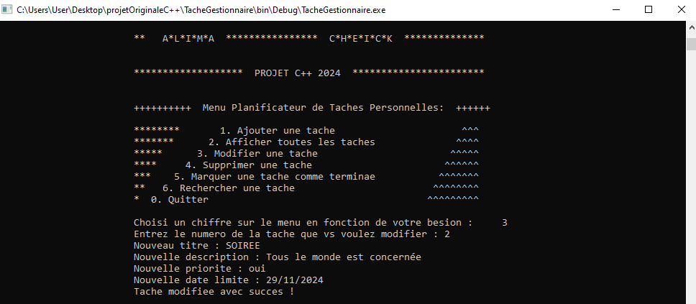

Tache 2 supprimer avec succès !

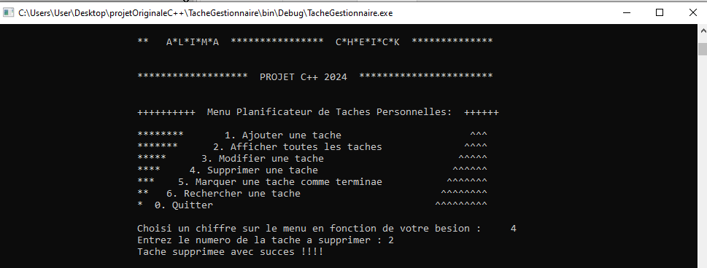

Tache 1 marqué terminé

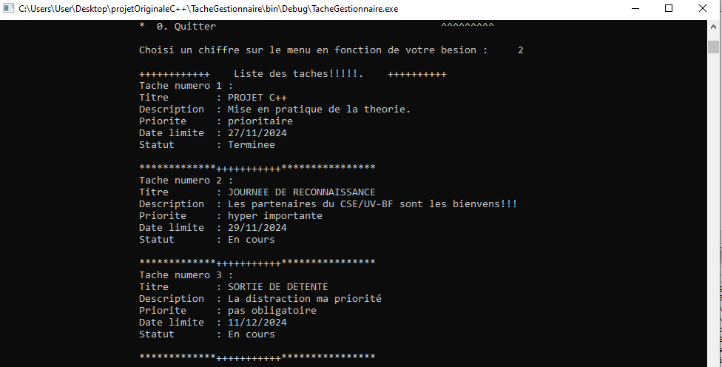

Tache retrouvé a partir du titre

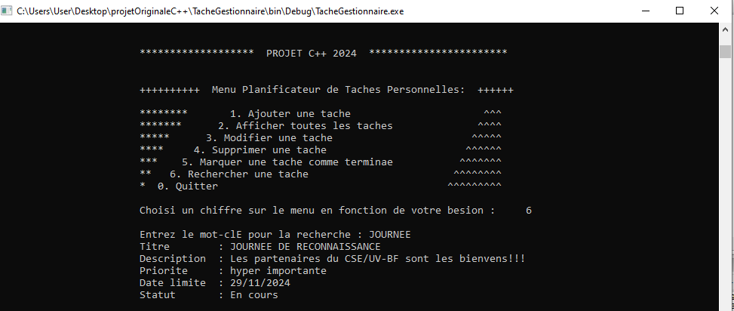

TOUTES EST FONCTIONNALITES SONT FONCTIONNELLES